

**Teknoloji gelişiyor ve hayatımıza yoğun bir şekilde giriyor. Teknolojiye hayır demek mümkün değil. Hayatımıza katkıları yadsınamaz fakat teknolojiyi bilinçsiz kullanmanın çocuklarımızın ve gençlerimizin hayatlarını olumsuz etkilediği de bir gerçektir.**

**Öte yandan internet araçlarının yanlış kullanımı çocuklarda bağımlılığa neden olabiliyor.**

**İnternetin yanlış kullanımı çocukların ve gençlerin sosyal ilişkilerini bozup, onları yalnızlığa itebilmektedir. Gerçek hayatı ihmal etmelerine, dolayısıyla daha çok sanal dünyada yaşamlarını sürdürmelerine yol açabilmektedir.**

**Teknolojinin yanlış kullanımı çocuklarımızın akademik başarılarını etkileyebilir ve yaşamlarının en önemli çağında teknoloji nedeniyle yaşıtlarından geri kalabilirler. Dijital teknolojinin yanlış kullanımı sonucu internet bağımlılığı oluşabilir. İ nternet bağımlılığı aile ilişkilerini sarsar, tüm aile üyelerini olumsuz etkiler.**

Çocukluk ve gençlik çağında bunların yaşanmaması için okul öncesi dönemden itibaren bazı kurallar oluşturmanız gereklidir. Davranışların oluşması erken yaşlarda başlar. Çocuklar, kurallara uymayı okul öncesi dönemde öğrenirler. Doğru kullanım alışkanlarını geliştirmeniz ve yanlış kullanımının zararlarını bu dönemde anlatmanız gereklidir.

**Bu kurallardan bazıları şu şekildedir:**

**Çocuklarınızın internete esir olmaması için, onlarla ilgilenin. Daha çok hareket edecek oyunlar oynamasını teşvik edin. Hareket etmek, internet kadar dikkatlerini çeker. İstenmeyen bir hareket yaptığında akıllı telefon ve tablet gibi teknolojik araçları yasaklamayın veya iyi bir şey yaptığında teknoloji ile daha fazla zaman geçirmesi için izin vermeyin. Teknolojiyi bir ödül ve ceza aracı olarak kullanmayın. Diğer çocuklarla birlikte olmalarını sağlayın. Sosyalleşmelerine yardımcı olun. Onlara örnek olmayı unutmayın. Sizi örnek alacaklardır.**

|  |
| --- |
| **C:\Users\idare\Desktop\IMG-20170717-WA0004 (1) (1).jpg**  **ŞEHİT DEMET SEZEN ANAOKULU**  **Veli Bilgilendirme Broşürü**  **OKUL ÖNCESİ ÇOCUKLARIMIZ İÇİN BİLİNÇLİ İNTERNET KULLANIMI** |

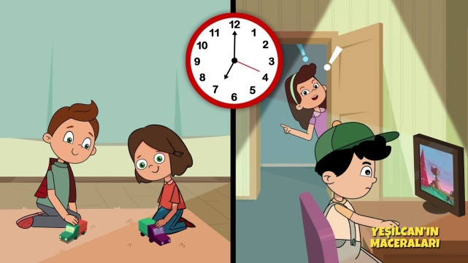

**Tüm boş zamanlarında internet ile ilgilenmelerine engel olun.**

**İnternet hayatlarının her alanında olmamalıdır. 6-3 yaşındaki çocukların internet ile geçireceği günlük süre çok kısa olmalıdır. Sınır koymayı bu yaşlarda öğrenmelidirler. Ekranlarla geçen süre içinde aile mutlaka çocuğun yanında olmalıdır. Çocuk yalnız bırakılmamalıdır. Çocukları kontrol etmezsek istemediğimiz içeriklere ulaşabilirler.**

**Korkutucu, şiddet içeren oyun ya da programlara ulaşabilirler. Onun oynayacağı oyunları önce siz deneyin. Şiddet, korku öğeleri içeriyor mu kontrol edin.**

**Çocuklarımızı teknolojik aletler büyütmemelidir, teknoloji bir çocuk bakıcısı değildir.**

**Evet size kolaylık sağlıyor, bunu biliyoruz ancak teknolojiyi bakıcı olarak kullanırsanız, gelecekte çocuğunuzun bağımlı olma riski de yüksek olacaktır.**

**İnternet olmadan da ailece var olabildiğinizi hissedin ve yaşayın.**

**Sizinle birlikte oynadığı oyunların yerini internet almasın.**

**Gerçek hayatta oynanan oyunlar, çocuğun fiziksel, psikolojik ve sosyal gelişimine katkıda bulunur.**

**Sanal oyunlar bu ihtiyaçları karşılamaz. Gerçek hayattaki oyunlar başka, internetin yeri başka.**

**Bu nedenle onunla OYUN OYNAYIN, ÇOCUKLA ÇOCUK OLUN.**



**Ona interneti yararlı kullanmayı ve sınırlamayı, hayatın diğer alanlarını ihmal etmemeyi şimdi öğretin, gelecekte rahat edin...**

**REHBERLİK SERVİSİ**